简号 J1⑧182：迁陵故令人行洞庭

来源出处
里耶古城一号井第八层出土，原整理号 8-182。
释文、注释：《里耶秦简牍校释》第一卷，第 106 页。
图版、单字字形：秦簡字形庫（www.kaom.net）《里耶1》。

图片
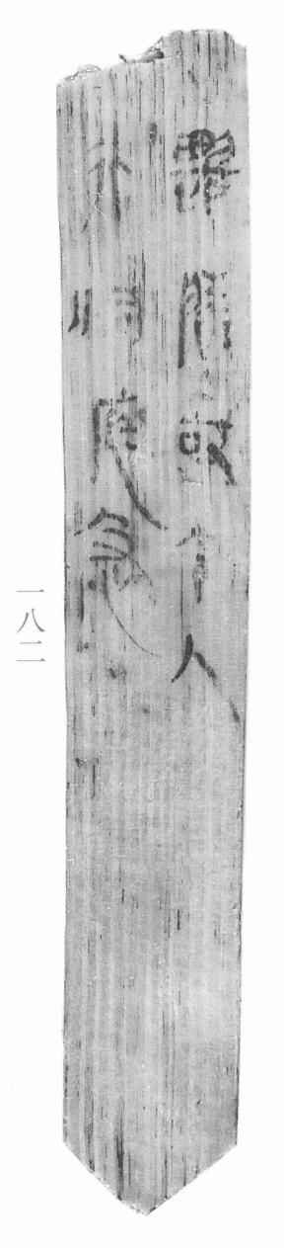
图1 里耶秦简 8-182 实物照片。出处：秦簡字形庫（www.kaom.net）《里耶1》图版。
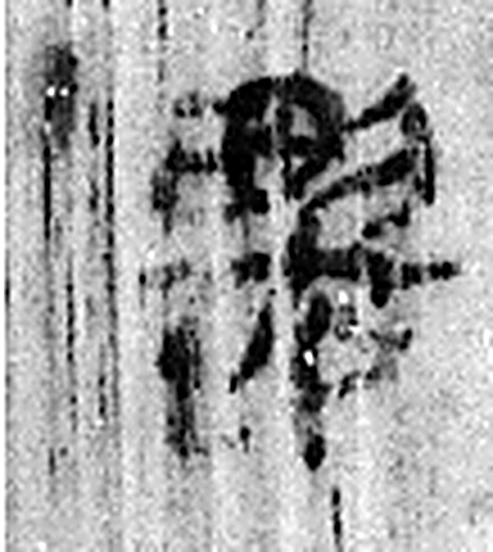 遷 登也。从辵𠨧聲。（《说文解字》卷二·辵部）
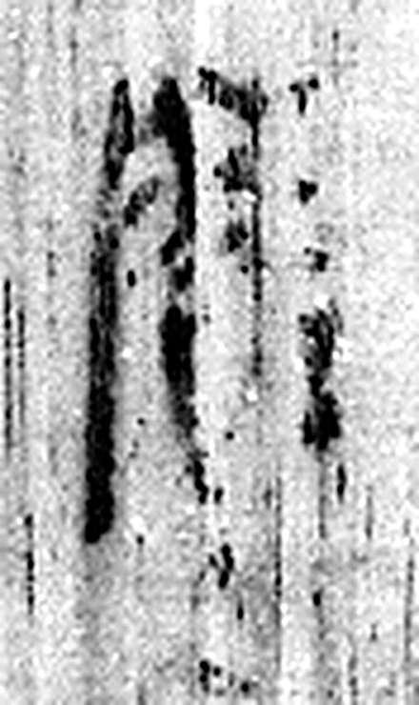 陵 大𨸏也。从𨸏夌聲。（《说文解字》卷十四·𨸏部）
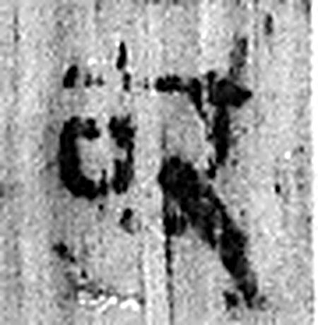 故 使爲之也。从攴古聲。（《说文解字》卷三·攴部）
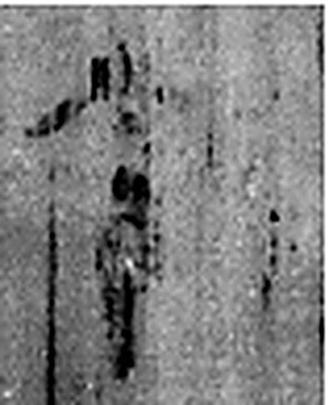 令 發號也。从亼、卪。（《说文解字》卷九·卩部）
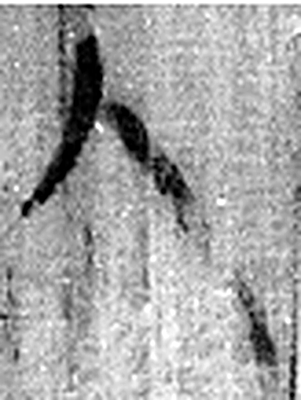 人 天地之性最貴者也。此籒文。象臂脛之形。凡人之屬皆从人。（《说文解字》卷八·人部）
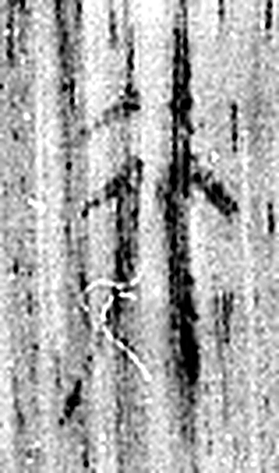 行 人之步趨也。从彳从亍。凡行之屬皆从行。（《说文解字》卷二·行部）
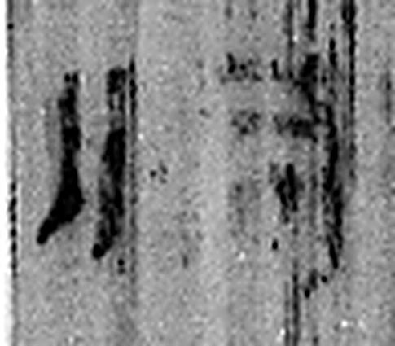 洞 疾流也。从水同聲。（《说文解字》卷十一·水部）
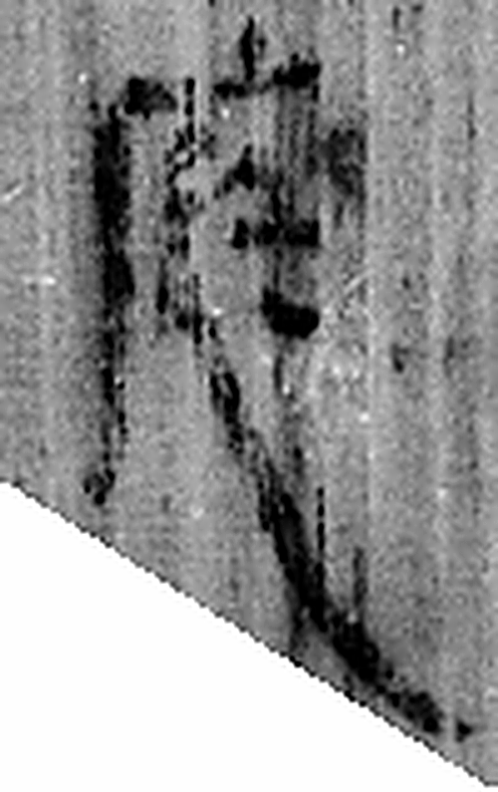 庭 宮中也。从广廷聲。（《说文解字》卷九·广部）
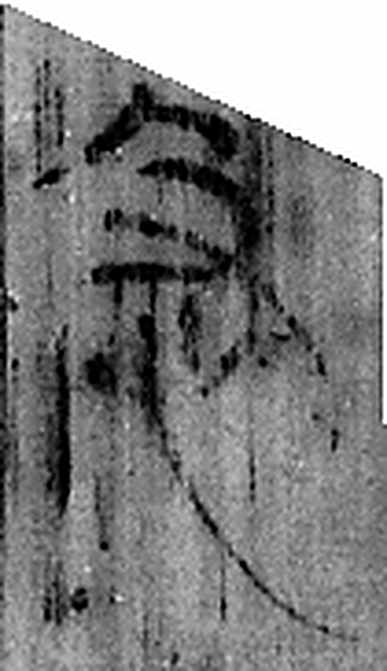 急 褊也。从心及聲。（《说文解字》卷十·心部）
图2 8-182 逐字字形与本义（共 9 字，按原简文字序）。字形出处：秦簡字形庫（www.kaom.net）《里耶1》；本义出处：《说文解字》大徐本。

释文
迁陵故令人Ⅰ行洞庭^{［1］}，急。Ⅱ8-182

文字
以下照录《里耶秦简牍校释》第一卷注文。
[1] 故，人名。

书法
两栏竖写，字迹清楚，字形窄长，笔画匀细（据图1）。

简牍形制
窄长简，下端收窄成尖，简面有纵向木纹（据图1）。

书写方式
两栏单行竖写（据图1、据释文）。

美育价值
简上写『迁陵故令人行洞庭，急』，末字『急』标明这封文书要快送（据释文）。

